https://doi.org/10.23913/ride.v14i28.1894
Artículos científicos
Competencia digital docente: una revisión sistemática de la literatura
Teaching digital competence: a systematic review of the literature
Ensino de competência digital: uma revisão sistemática da literatura

Carlos Alberto Luis Grados
Universidad Privada César Vallejo, Peru
cluis@ucvvirtual.edu.pe
https://orcid.org/0000-0001-7665-5597

Resumen
Debido al brote del virus SARS-CoV-2, la dinámica de los entornos educativos ha experimentado una migración mayoritaria desde el ámbito presencial hacia el virtual, de ahí que haya sido necesario que los docentes se enfocaran en promover competencias digitales indispensables para enfrentar el fenómeno educativo en línea. Por ende, el presente artículo se enfoca en examinar las investigaciones relacionadas con las áreas de competencias digitales que deben desarrollar los docentes, así como en analizar las estrategias propuestas por instituciones formativas para fomentarlas. Para ello, se efectuó una revisión exhaustiva de artículos siguiendo las siguientes etapas: planificación de la búsqueda, ejecución y presentación del informe de revisión. En concreto, se consultaron bases de datos científicas reconocidas, como EBSCOHost, Scopus, Redalyc y SciELO. Los estudios revisados (veintiún artículos científicos) sostienen que las competencias digitales en los docentes adquieren una relevancia particular en sociedades altamente informatizadas. Por eso, instituciones como la Organización de las Naciones Unidas para la Educación, la Ciencia y la Cultura (Unesco), el Instituto Nacional de Tecnologías Educativas y de Formación del Profesorado (INTEF) y la Comisión Europea para la Educación proponen directrices para validar las competencias digitales en los educadores, las cuales son consideradas como puntos de referencia por parte de las instituciones formadoras para promover la transformación digital de la sociedad.
Palabras clave: aprendizaje en línea, competencia digital docente, competencias del docente, educación virtual, formación de docentes.

Abstract
As a result of SARS-COV-2, learning spaces mostly migrated from in-person to virtual; it is in the latter space where teachers make use of a series of CDs (digital skills) inherent to the virtual educational phenomenon. This systematic review article focuses its attention on investigating research into the areas of CD that a teacher must develop and analyzing the strategies proposed by training institutions for their development. To meet this objective, a review of articles was carried out through the following phases: planning the search, carrying out and presenting the review report, using scientific databases such as EBSCOHost, Scopus, Redalyc and SciELO. As a result of the search, twenty-one scientific articles were selected for review. The articles maintain that CD in teachers receives special attention in highly computerized societies, where institutions such as the United Nations Educational, Scientific and Cultural Organization (UNESCO) ), the National Institute of Educational Technologies and Teacher Training (Intef) and the European Commission for Education, propose guidelines to validate DC in teachers, which are taken as references by training institutions for the development of training strategies that seek to enhance CDs in teachers and promote the digital transformation of society.
Keywords: online learning, teaching digital competence, teacher competencies, virtual education, teacher training.

Resumo
Devido ao surto do vírus SARS-CoV-2, a dinâmica dos ambientes educativos tem vivido uma migração maioritária do ambiente presencial para o virtual, pelo que tem sido necessário que os professores se concentrem na promoção de competências digitais essenciais para enfrentar a fenômeno educacional on-line. Portanto, este artigo concentra-se em examinar pesquisas relacionadas às áreas de competências digitais que os professores devem desenvolver, bem como analisar as estratégias propostas pelas instituições formadoras para promovê-las. Para tanto, foi realizada uma revisão exaustiva dos artigos seguindo as seguintes etapas: planejamento da busca, execução e apresentação do relatório de revisão. Especificamente, foram consultadas bases de dados científicas reconhecidas, como EBSCOHost, Scopus, Redalyc e SciELO. Os estudos revistos (vinte e um artigos científicos) sustentam que as competências digitais nos professores adquirem particular relevância em sociedades altamente informatizadas. Por esta razão, instituições como a Organização das Nações Unidas para a Educação, a Ciência e a Cultura (UNESCO), o Instituto Nacional de Tecnologias Educacionais e Formação de Professores (INTEF) e a Comissão Europeia para a Educação propõem orientações para validar as competências digitais dos educadores, que são considerados pontos de referência pelas instituições de formação para promover a transformação digital da sociedade.
Palavras-chave: aprendizagem online, competência digital docente, competências docentes, educação virtual, formação de professores.
Fecha Recepción: Septiembre 2023 Fecha Aceptación: Abril 2024

Introducción
Ante la masificación de la virtualidad en los tradicionales procesos pedagógicos debido al impacto del SARS-CoV-2, los educadores tuvieron que enfrentar una serie de desafíos, entre los cuales sobresale la dificultad en la adquisición de competencias digitales (CD) requeridas por las exigencias del siglo XXI (Silva et al., 2022). En respuesta a esta realidad, los docentes se han visto compelidos a desarrollar rápidamente las CD indispensables para continuar con su labor pedagógica (Rodríguez et al., 2022), ya sea a través de un aprendizaje autodidacta en el manejo de tales herramientas o mediante capacitaciones virtuales brindadas por instituciones formativas.
En este contexto, emerge una demanda implícita por parte de la sociedad hacia los docentes en términos de competencia digital (Reyes et al., 2021), entendida como la habilidad para diseñar entornos de aprendizaje mediados por recursos y medios digitales (Silva y Miranda, 2020) en un escenario de enseñanza híbrida, es decir, que combina estrategias tanto virtuales como presenciales.
Enfrentar el desarrollo de las CD en los docentes, sin embargo, exige la adaptación de un conjunto de elementos que tienen un marcado componente tecnológico, informativo y comunicativo (Rossi y Barajas, 2018). Esto se debe a que las estrategias destinadas a fomentar la competencia digital no se limitan únicamente al dominio de herramientas tecnológicas, ya que también incluyen una formación integral del docente (Romero-García et al., 2020) con miras a impulsar una verdadera transformación digital.
Por tal motivo, el propósito subyacente en esta revisión sistemática es explorar investigaciones concernientes a las áreas de competencia digital que los docentes deben desarrollar, así como examinar las estrategias propuestas por instituciones formativas para tal fin. Este cometido se llevará a cabo siguiendo un conjunto de pasos rigurosamente estructurados, los cuales han sido diseñados para construir un corpus de conocimiento actualizado sobre esta temática que se fundamentará en conocimientos previos (Khan et al., 2022).

Método
La revisión sistemática de la literatura se erige como un instrumento que facilita la consolidación y fundamentación de un resumen exhaustivo de las publicaciones realizadas en un determinado campo de estudio (Crisol-Moya et al., 2020). Su propósito es recopilar información relevante sobre el tema objeto de la revisión (Reyes, 2020), lo que implica seguir tres fases definidas: planificación, ejecución e informe de la revisión (Kitchenham, 2004). Estas etapas permiten recabar datos sistematizados y específicos acerca de las competencias digitales (CD) en los docentes, así como de las estrategias destinadas a su desarrollo.
En el inicio de la fase de planificación de la revisión, se han concebido las siguientes preguntas guía: ¿qué áreas de la competencia digital debe priorizar un docente para ser considerado competente digitalmente? y ¿qué estrategias formativas se proponen para fomentar el desarrollo de la competencia digital en los docentes?
Seguidamente, se procedió a la selección de palabras clave, como “competencia digital docente” y “teacher digital competence”, las cuales fueron aplicadas en los títulos, resúmenes y palabras clave de los artículos indexados en bases de datos como Scopus, EBSCOhost, Redalyc y SciELO. Los criterios de inclusión y exclusión se detallan a continuación:

Tabla 1. Criterios de inclusión y exclusión para la selección de artículos
Criterios de inclusión | Criterios de exclusión
Trabajos publicados en los tres últimos años (2020 al 2022) | Trabajos anteriores al año 2020
Artículos publicados en revistas de investigación científica indexadas en bases de datos especializados en temas educativos. | Artículos que no guarden relación con las preguntas de investigación.
Artículos en español, inglés o portugués
Fuente: Elaboración propia
Durante la fase de realización de la revisión, se dio inicio a la búsqueda de artículos, según los criterios mencionados, los cuales facilitaron la depuración y el descarte de aquellos que no se alineaban con el propósito de la presente investigación. La tabla 2 ofrece una visión general de los resultados obtenidos:

Tabla 2. Resultado de búsqueda según base de datos consultada
Base de datos | Resultado de búsqueda | Cadena de búsqueda
EBSCOHost | 63 | “competencia digital docente”
Scopus | 30 | TITLE-ABS-KEY ( competencia AND digital AND docente ) AND ( LIMIT-TO ( PUBSTAGE , “final” ) ) AND ( LIMIT-TO ( OA , “all” ) ) AND ( LIMIT-TO ( PUBYEAR , 2022 ) OR LIMIT-TO ( PUBYEAR , 2021 ) OR LIMIT-TO ( PUBYEAR , 2020 ) ) AND ( LIMIT-TO ( DOCTYPE , “ar” ) ) AND ( LIMIT-TO ( LANGUAGE , “Spanish” ) OR LIMIT-TO ( LANGUAGE , “English” ) OR LIMIT-TO ( LANGUAGE , “Portuguese” ) )
Redalyc | 59 | “competencia digital docente”
SciELO | 27 | “competencia digital docente”
Fuente: Elaboración propia
Una vez localizados los artículos, se llevó a cabo una revisión inicial para descartar la duplicidad en los títulos de los documentos descargados de la base de datos, así como para determinar si su contenido guardaba relación con el objetivo de la presente revisión y, finalmente, para relacionarlos con las preguntas formuladas. Durante este proceso, la mayoría de los artículos fueron excluidos. La figura 1 ilustra el diagrama de flujo del procedimiento de búsqueda y selección de artículos.

Figura 1. Proceso para la búsqueda de artículos
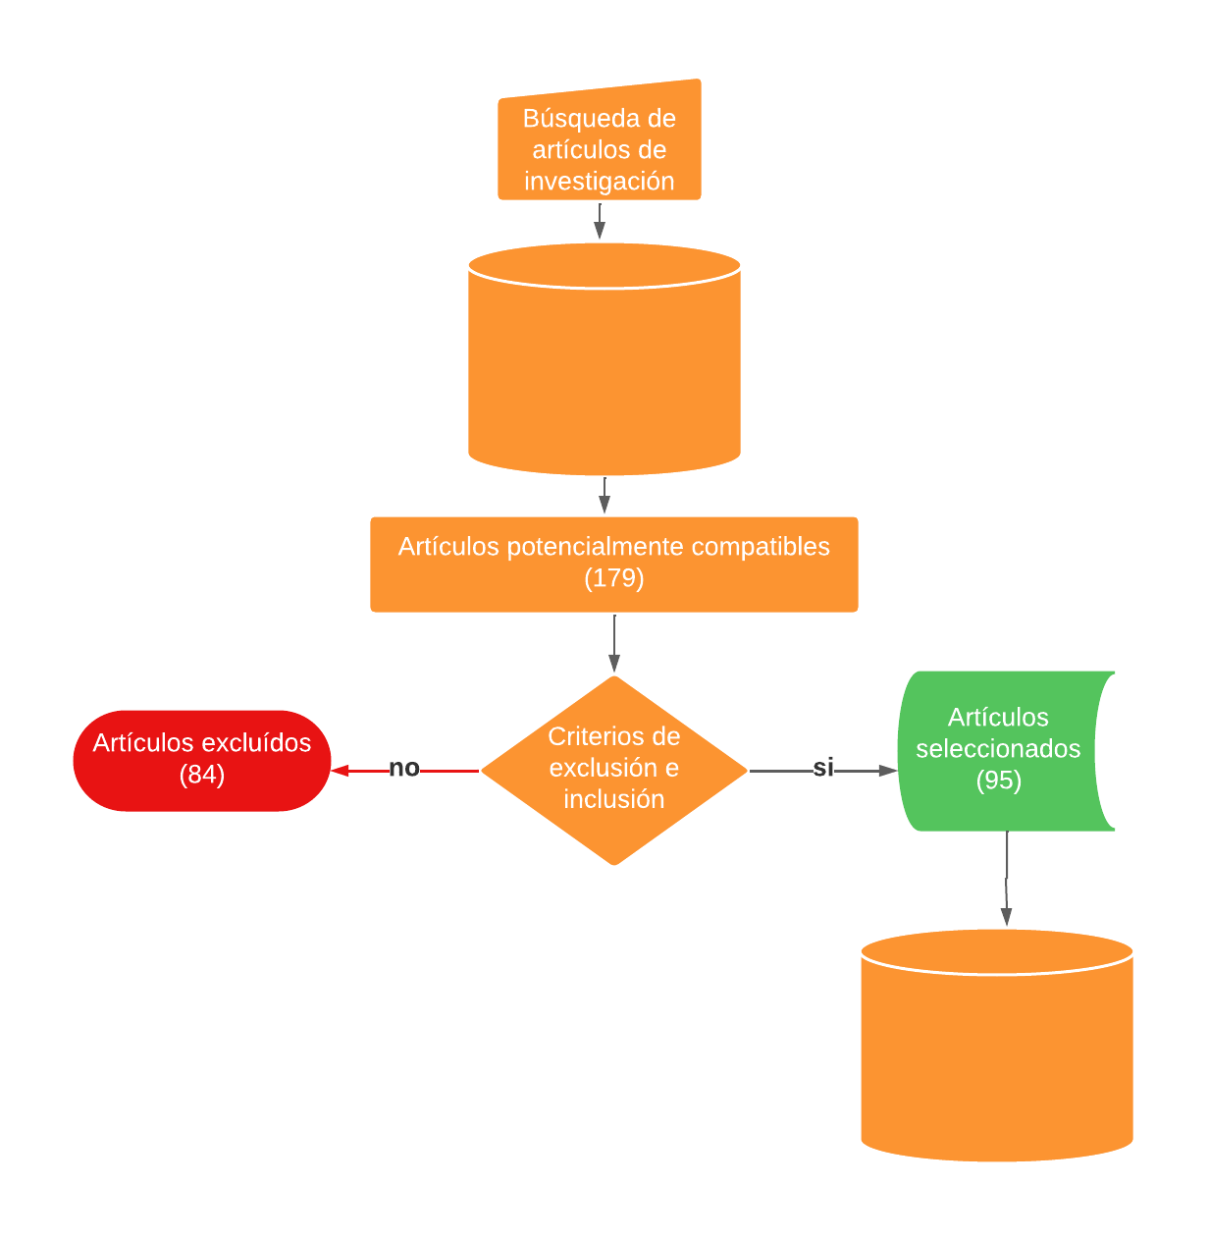
EBSCOHost (63)
Scopus (30)
Redalyc (59)
SciELO (27)

EBSCOHost (26)
Scopus (29)
Redalyc (27)
SciELO (13)

Fuente: Elaboración propia
En la fase de informe, se presentan los resultados de la búsqueda, donde se identificaron un total de 179 artículos. De estos, se seleccionaron 95, los cuales cumplían con los criterios de inclusión y exclusión establecidos (tabla 3).

Tabla 3. Artículos de investigación seleccionados según la base de datos
Base de datos | Estudios potencialmente elegibles | Estudios seleccionados  (artículos de investigación)
EBSCOHost | 63 | 26
Scopus | 30 | 29
Redalyc. | 59 | 27
SciELO | 27 | 13
Total | 179 | 95
Fuente: Elaboración propia
Los estudios seleccionados fueron analizados utilizando una taxonomía que consta de dos categorías principales: áreas de competencia digital en docentes y estrategias formativas para la competencia digital en docentes. Cada una de estas categorías está relacionada con las preguntas guía propuestas previamente. A continuación, la tabla 4 muestra el número de estudios por cada categoría de la taxonomía:

Tabla 4. Clasificación de artículos seleccionados por taxonomía según la cantidad de autores
Categoría | Autor(es) | Cantidad
Áreas de la competencia digital en docentes | Cabero et al. (2020); Carriel et al. (2022); Cateriano-Chávez et al. (2021); Chávez y De los Ríos (2022); Chávez-Melo et al. (2022); Esteve et al. (2021); Fernández-Márquez et al. (2020); Loureiro et al. (2022); Mosquera (2021a); Mosquera (2021b); Palacios-Hidalgo et al. (2022); Silva et al. (2022). | 12
Estrategias formativas para la competencia digital en docentes | Basantes-Andrade et al. (2022); Bond et al. (2021); Burgos (2020); Cañete et al. (2022);  Esteve et al. (2021); García et al. (2022); Mercader y Gairín (2020); Romero et al. (2020); Urbina et al. (2022). | 9
Fuente: Elaboración propia

Figura 2. Clasificación de artículos seleccionados según el año de publicación
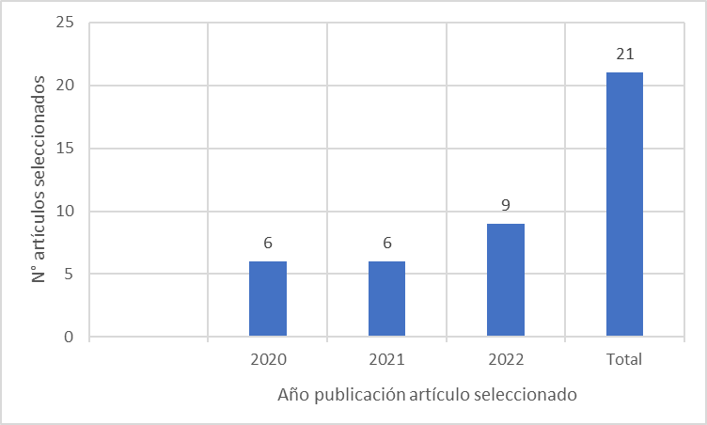
Fuente: Elaboración propia

Discusión
La categoría áreas de competencia digital en docentes son objeto de análisis en diversos contextos. Al respecto, se destacan las propuestas de instituciones como la Sociedad Internacional para la Tecnología en Educación (ISTE), la Organización para la Cooperación y el Desarrollo Económicos (OCDE), el Instituto Nacional de Tecnologías Educativas y Formación del Profesorado (INTEF), la Organización de las Naciones Unidas para la Educación, la Ciencia y la Cultura (UNESCO) y la Comisión Europea para la Educación, entre otros referentes sobresalientes en materia de competencias digitales (CD) en docentes.
Estas instituciones buscan orientar las políticas de formación inicial y continua del profesorado, así como reconocer que la formación del profesor es un elemento clave para abordar los desafíos educativos planteados por la sociedad de la información (Loureiro et al., 2022; Silva et al., 2022). Este interés se refleja en la descripción de acciones viables para una integración óptima entre tecnología y educación, así como en la valoración de diferentes aspectos del desarrollo profesional docente (Cateriano-Chávez et al., 2021). El propósito es potenciar el desarrollo de las CD a través de marcos de referencia, que describen los lineamientos técnicos y metodológicos para la implementación de dichas competencias (Carriel et al., 2022; Chávez-Melo et al., 2022). Esto se debe en parte a la creciente demanda de escenarios educativos virtuales debido a emergencias sanitarias (Chávez-Márquez y De los Ríos, 2022), así como para abordar la crisis educativa en la región latinoamericana, influenciada en parte por la escasa conectividad (Banco Mundial, 2021).
En este sentido, la DIGCOM (Digital Competences) propone competencias clave que todo ciudadano y profesional de la comunidad europea debe desarrollar para integrarse eficientemente a la vida laboral (Fernández-Márquez et al., 2020). En efecto, desde su primera publicación en 2013, pasando por una revisión en 2017, la DIGCOM se ha convertido en un referente para la planificación de estrategias e iniciativas relacionadas con las CD. De hecho, la versión actual (DIGCOM 2.1) mantiene las cinco áreas de competencia (información y alfabetización digital, comunicación y colaboración a través de tecnologías digitales, creación de contenidos digitales, seguridad y resolución de problemas), así como las 21 competencias y los 4 niveles de competencia (básico, intermedio, avanzado y altamente especializado).
En concordancia con esto, la International Society for Technology in Education (ISTE), con el respaldo de miles de educadores en todo el mundo, establece estándares de CD para el profesorado, los cuales describen las habilidades que un docente debe desarrollar con el fin de potenciar y catalizar el aprendizaje (Esteve et al., 2022).
Asimismo, en un esfuerzo por certificar las CD en docentes, el Instituto Nacional de Tecnologías Educativas y de Formación del Profesorado (INTEF) propone el DIGCOMEDU (Marco Europeo de Competencia Digital de los Educadores), en el cual se describen las CD que todo docente debe poseer para promover la innovación educativa (Mosquera, 2021b). Este marco permitirá el uso específico de una amplia gama de CD, las cuales están organizadas en seis áreas, veintidós competencias y seis niveles progresivos (Cabero-Almenara et al., 2020). La esencia del DIGCOMEDU radica en áreas como contenidos digitales, enseñanza y aprendizaje, evaluación y retroalimentación, y empoderamiento de los estudiantes, competencias que todo educador requiere para desarrollar estrategias innovadoras y efectivas (Mosquera, 2021a).
En la segunda categoría, estrategias formativas para la competencia digital en docentes, durante el proceso de revisión se encontraron artículos relacionados con propuestas institucionales para el desarrollo de las CD en docentes, vinculadas directamente a procesos de formación y actualización tanto formales como informales (Salazar y Lescano, 2022). Estas estrategias responden en parte a los desafíos de la transformación digital y a la llegada de emergencias sanitarias.
Sin embargo, con la propagación del covid-19 se demostró que un considerable número de instituciones educativas carecían de planes para la integración efectiva de tecnologías de la información en el aula (Mercader y Gairín, 2020). Frente a esta situación, los docentes se vieron obligados a adaptarse rápidamente a esta nueva realidad, sin contar con preparación previa en el uso de tecnologías, desarrollo de contenidos digitales y aplicación de estrategias para un entorno virtual (Bond et al., 2021). Esta situación se vio exacerbada por la crisis educativa que afecta a diversas regiones latinoamericanas, como Perú, Bolivia, Colombia, Venezuela y los países de Centroamérica (Ortiz et al., 2023).
Ante este escenario, y con el objetivo de mejorar la calidad de la enseñanza, tanto las instituciones de educación básica como las de educación superior implementaron un conjunto de acciones y estrategias formativas, con base en los marcos de referencia internacionales como UNESCO, ISTE, DIGCOM y DIGCOMEDU. Estas acciones abarcaron desde propuestas teóricas hasta aquellas que integraban las competencias digitales como un eje transversal. En este sentido, se distinguen dos grupos de estrategias: aquellas que priorizan una formación basada en un enfoque expositivo tradicional y las que fomentan enfoques basados en estrategias colaborativas y activas (Viñoles-Cosentino et al., 2022).
Las estrategias de tipo expositivo incluyen actividades como seminarios y cursos, desarrollados tanto de forma presencial como virtual (Basantes-Andrade et al., 2022). Estas propuestas suelen emplear las TIC más populares, aunque con especial énfasis en aspectos instrumentales y tecnológicos más que en principios didácticos y pedagógicos (Urbina et al., 2022).
Por otro lado, las estrategias colaborativas promueven la interacción social entre pares y grupos con el objetivo de impulsar la innovación y generar una sinergia educativa entre los docentes (Palacios-Hidalgo et al., 2022) para procurar responder a las necesidades cambiantes de una sociedad en constante evolución (Cañete et al., 2002).
En lo concerniente a los recursos de tecnologías de la información y la comunicación (TIC) utilizados para el desarrollo de las estrategias formativas, en su mayoría se llevan a cabo a través de plataformas de gestión de aprendizaje (LMS, por sus siglas en inglés) de código abierto y gratuitas (García Sánchez et al., 2022). Entre estas se destacan MOODLE (Entorno de Aprendizaje Dinámico Orientado a Objetos y Modular) y Classroom (Gómez, 2020), donde a través de cursos online masivos y abiertos (MOOC), se promueve el aprendizaje digital.
En cuanto al uso de herramientas digitales, las instituciones, con el objetivo de potenciar el desempeño de sus docentes en el ámbito digital, optaron por aplicaciones online que pudieran ser utilizadas tanto en dispositivos móviles (teléfonos, tabletas, laptops, etc.) como en computadoras de escritorio. Entre las herramientas más utilizadas se encuentran las de Google para la Educación (Gamarra et al., 2021), un paquete informático que ofrece una serie de recursos elaborados para los procesos de enseñanza a distancia, como Google Meet, Formularios, Documentos y Chat, que en su versión gratuita ofrece hasta 15 gigabytes de almacenamiento (Ruiz, 2022).
En lo referente a la evaluación de las competencias digitales (CD) en docentes, se tomaron como referencia diversos documentos, como la guía para la evaluación de las CD propuesta por la Unión Internacional de Telecomunicaciones (UIT), la guía de evaluación de la CD docente propuesta por la Comunidad de Madrid, la autoevaluación de las CD para profesores y profesoras de la Fundación Telefónica, y la evaluación de las CD de los docentes de enseñanza superior en el Perú. Todas estas parten de las orientaciones establecidas en el Marco de Referencia de la Competencia Digital Docente (Grupo de Trabajo de Tecnologías del Aprendizaje, 2022), el cual procura describir las competencias de los docentes de educación básica o superior a lo largo de su carrera profesional en materia de enseñanza a distancia, independientemente del área o nivel de enseñanza en el que se desempeñen.

Conclusión
Los estudios analizados destacan que el desarrollo de competencias digitales (CD) en docentes adquiere una relevancia particular en sociedades altamente informatizadas. Por esta razón, diversas instituciones a nivel internacional —como la UNESCO, INTEF, ISTE y la OCDE— recomiendan un conjunto de competencias y niveles destinados a validar las habilidades y capacidades digitales que todo docente debe poseer para desempeñarse de manera efectiva en entornos virtuales.
Los autores consultados, de hecho, sugieren que se debe prestar especial atención a las estrategias formativas en el desarrollo de las CD en docentes. Por consiguiente, las instituciones deben fomentar un sistema de capacitación docente permanente basado en enfoques colaborativos y activos, donde se promueva la reflexión, el trabajo en equipo y la aplicación práctica de las herramientas virtuales proporcionadas por las TIC. Además, es crucial establecer con claridad los planes de formación para docentes en temas relacionados con la competencia digital, los cuales deben incluir programas o guías para su evaluación.
Finalmente, se destaca que las competencias digitales en docentes deben ser entendidas como un conjunto de conocimientos, habilidades y actitudes que abarcan diferentes dominios de conocimiento. En otras palabras, no deben limitarse únicamente al espacio del aula, lo que sugiere una visión más integradora y holística de ellas, tal como se señala en los artículos consultados.

Futuras líneas de investigación
El presente artículo de revisión sobre competencias digitales en docentes abre nuevas posibilidades para la investigación en el contexto de la enseñanza a distancia y el uso de herramientas tecnológicas adecuadas para dicha modalidad, así como para la exploración de métodos de evaluación idóneos para estas competencias.
Además, es importante prestar atención a investigaciones que aborden temas relacionados con la andragogía, dado que los docentes son adultos y, por lo tanto, los métodos y estrategias de enseñanza para el desarrollo de competencias digitales deben adaptarse a las características específicas de individuos con experiencia en su campo, que sienten la necesidad de aprender y que cuentan con disposición y motivación intrínseca para adquirir nuevos conocimientos.

Referencias
Banco Mundial (2021). Actuemos ya para proteger el capital humano de nuestros niños. Los costos y la respuesta ante el impacto de la pandemia de covid-19 en el sector educativo de América Latina y el Caribe. http://hdl.handle.net/10986/35276
Basantes-Andrade, A., Cabezas-González, M., Casillas-Martín, S., Naranjo-Toro, M. and Benavides-Piedra, A. (2022). NANO-MOOCs to train university professors in digital competences. Heliyon, 8(6). https://doi.org/10.1016/j.heliyon.2022.e09456
Bond, M., Bedenlier, S., Marín, V. I. and Händel, M. (2021). Emergency remote teaching in higher education: mapping the first global online semester. International Journal of Educational Technology in Higher Education, 18(1), 1–24). https://doi.org/10.1186/s41239-021-00282-x
Cabero-Almenara, J., Barroso-Osuna, J., Palacios Rodríguez, A. y Llorente-Cejudo, C. (2020). Marcos de Competencias Digitales para docentes universitarios: su evaluación a través del coeficiente competencia experta. Revista Electrónica Interuniversitaria de Formación del Profesorado, 23(3), 17–34. https://doi.org/10.6018/reifop.414501
Cañete, D., Torres, C., Lagunes, A. y Gómez, M. (2002). Competencia digital de los futuros docentes en una Institución de Educación Superior en el Paraguay. Pixel-Bit. Revista de Medios y Comunicación, (63), 159–196. https://doi.org/https://doi.org/10.12795/pixelbit.91049
Carriel, T., Fosado, O. y López, A. (2022). Competencia digital docente del profesorado: caso cantón Pichincha, Manabí, Ecuador. Revista Cubana de Educación Superior, 41(1). http://scielo.sld.cu/scielo.php?script=sci_arttext&pid=S0257-43142022000100027&lng=es&tlng=es
Cateriano-Chávez, T. J., Rodríguez-Ríos, M. L., Patiño-Abrego, E. L., Araujo-Castillo, R. L. y Villalba-Condori, K. O. (2021). Competencias digitales, metodología y evaluación en formadores de docentes. Campus Virtuales, 10(1), 153–162. https://doi.org/https://doi.org/10.1186/s41239-021-00282-x
Chávez-Márquez, I. y De los Ríos, H. (2022). Competencias digitales en docentes universitarios de ciencias exactas frente al cambio a la virtualidad. Revista Dilemas Contemporáneos: Educación, Política y Valores, 10, 1–22. https://doi.org/https://doi.org/10.46377/dilemas.v10i1.3242
Chávez-Melo, G., Cano-Robles, A. y Navarro-Rangel, Y. (2022). Validación inicial de un instrumento para medir la competencia digital docente. Campus Virtuales, 11(2), 97. https://doi.org/10.54988/cv.2022.2.1104
Crisol-Moya, E., Herrera-Nieves, L. y Montes-Soldado, R. (2020). Educación virtual para todos: una revisión sistemática. Education in the Knowledge Society, 21, 1–13. https://doi.org/10.14201/eks.20327
Esteve, F., Llopis, M. y Adell, J. (2022). Nueva visión de la competencia digital docente en tiempos de pandemia. Revista Internacional de Filosofía y Teoría Social, 27(96), 1–11. https://doi.org/10.5281/zenodo.5790340
Fernández-Márquez, E., Vázquez-Cano, E., López-Meneses, E. y Sirignano, F. (2020). La competencia digital del alumnado universitario de diferentes universidades europeas. Espacios, 41(13), 15. https://www.revistaespacios.com/a20v41n13/a20v41n13p15.pdf
Gamarra, J., Chávez, W. y Segundo, L. (2021). Evaluación de la usabilidad percibida de Google Classroom, Drive y Meet en el proceso de enseñanza y aprendizaje de la Universidad Nacional de San Antonio Abad del Cusco durante la pandemia del COVID-19. Interfases, 14, 118–137. https://doi.org/10.26439/interfases2021.n014.5412
García Sánchez, O. V., Zaldívar Colado, A. y Peña García, G. M. (2022). Formación docente en competencias TIC. RIDE Revista Iberoamericana para la Investigación y el Desarrollo Educativo, 13(25). https://doi.org/10.23913/ride.v13i25.1370
Gómez, J. (2020). Buena práctica docente para el diseño de aula virtual en Google Classroom. Revista Andina de Educación, 3(1), 64–66. https://doi.org/https://doi.org/10.32719/26312816.2020.3.1.7
Grupo de Trabajo de Tecnologías del Aprendizaje (2022). Marco de referencia de la competencia digital docente. https://intef.es/wp-content/uploads/2023/05/MRCDD_GTTA_2022.pdf
Khan, K. S., Bueno Cavanillas, A. and Zamora, J. (2022). Systematic reviews in five steps: I. Framing questions to obtain valid answers. Semergen, 48(5), 356–361. https://doi.org/10.1016/j.semerg.2021.12.005
Kitchenham, B. (2004). Procedures for Performing Systematic Reviews. https://www.inf.ufsc.br/~aldo.vw/kitchenham.pdf
Burgos, D. López, A., Branch, J. W. y Younes-Velosa, C. (2020). Un nuevo paradigma en la enseñanza universitaria basado en competencias digitales para profesores. Campus Virtuales, 9(2), 71–82. http://uajournals.com/ojs/index.php/campusvirtuales/article/view/737/419
Loureiro, A., Meirinhos, M., Osorio, A. y Valente, L. (2022). Pensamiento computacional en los marcos de competencia digital docente. Revista Prisma Social, (38), 77–93. https://revistaprismasocial.es/article/view/478
Mercader, C. and Gairín, J. (2020). University teachers’ perception of barriers to the use of digital technologies: the importance of the academic discipline. International Journal of Educational Technology in Higher Education, 17(1). https://doi.org/10.1186/s41239-020-0182-x
Mosquera, I. (2021a). The development of the digital competence of future teachers in an online university. Bordon. Revista de Pedagogía, 73(4), 121–143. https://doi.org/10.13042/Bordon.2021.89823
Mosquera, I. (2021b). Variación en la autopercepción de la competencia digital en futuros docentes de inglés. Lenguas Modernas, (58), 35–53. https://lenguasmodernas.uchile.cl/index.php/LM/article/view/66432/69921
Ortiz, E., Bos, M., Giambruno, C. y Zoido, P. (2023). PISA 2023 en América Latina y el Caribe ¿Cuánto mejoró la región? BID. https://doi.org/http://dx.doi.org/10.18235/0005317
Palacios-Hidalgo, F. J., Huertas-Abril, C. A. and Gómez-Parra, M. E. (2022). Perceived Teacher Digital Competence of Pre-Service Bilingual Teachers: A Comparative Study of On-Site vs Emergency Remote Teaching. Revista de Educación a Distancia, 22(69). https://doi.org/10.6018/RED.466771
Reyes, H. (2020). Artículos de revisión. Revista Médica de Chile, 148, 103–108. https://doi.org/https://dx.doi.org/10.4067/S0034-98872020000100103
Reyes, I., Flores, H., Poma, S., Sánchez, P. y Ciriaco, N. (2021). Las competencias de los docentes en el manejo de las herramientas digitales en los tiempos de pandemia en la Universidad Nacional de Educación (UNE). Revista Dilemas Contemporáneos: Educación, Política y Valores, 9, 1–24. https://doi.org/https://doi.org/10.46377/dilemas.v9i1.2867
Rodríguez, N., Lorenzo-Rial, M. and Rodríguez, U. (2022). Digital competence of teachers in terms of content creation: self-perception of teachers in educationalscientific training in Galicia (Spain). Educacao e Pesquisa, 48, 1–25. https://doi.org/10.1590/S1678-4634202248243510
Romero-García, C., Sacristán, M., Buzón-García, O. and Asencio, E. N. (2020). Evaluation of a program for the improvement of learning and digital competence in future teachers utilizing active methodologies. Estudios Sobre Educacion, 39, 179–205. https://doi.org/10.15581/004.39.179-205
Rossi, A. and Barajas, M. (2018). Digital competence and educational innovation: Challenges and opportunities. Profesorado, 22(3), 317–339. https://doi.org/10.30827/profesorado.v22i3.8004
Ruiz, U. (2022). Las herramientas Google para la enseñanza en el siglo XXI. Revista RedCA, 5(13), 1–25. https://doi.org/https://doi.org/10.36677/redca.v5i13.18684
Salazar, M. del R. y Lescano, G. (2022). Competencias digitales en docentes universitarios de América Latina: una revisión sistemática. Alpha Centauri, 3(2), 02–13. https://doi.org/10.47422/ac.v3i2.69
Silva, J. y Miranda, P. (2020). Presencia de la competencia digital docente en los programas de formación inicial en universidades públicas chilenas. Revista de Estudios y Experiencias en Educación, 19(41), 149–165. https://doi.org/10.21703/rexe.20201941silva9
Silva, J., Cerda, C., Fernández-Sánchez, M. R. and León, M. (2022). Teacher digital competence of teachers in initial training of chilean public universities. Revista Interuniversitaria de Formación del Profesorado, 97(36.1), 301–319. https://doi.org/10.47553/rifop.v97i36.1.90221
Urbina, S., Pérez-Garcias, A. y Ramírez-Mera, U. N. (2022). La competencia digital del profesorado universitario en la formación de maestros. Campus Virtuales, 11(2), 49–62. https://doi.org/10.54988/cv.2022.2.1043
Viñoles-Cosentino, V., Sánchez-Caballé, A. and Esteve-Mon, y. F. M. (2022). Development of the Digital Teaching Competence in University Contexts. A Systematic Review. REICE. Revista Iberoamericana Sobre Calidad, Eficacia y Cambio en Educación, 20(2), 11–27. https://doi.org/10.15366/reice2022.20.2.001

